Про микросхему TTP223-BA6 SOT23-6
Модуль собран на микросхеме TTP223 откуда и получил свое название. Сама микросхема
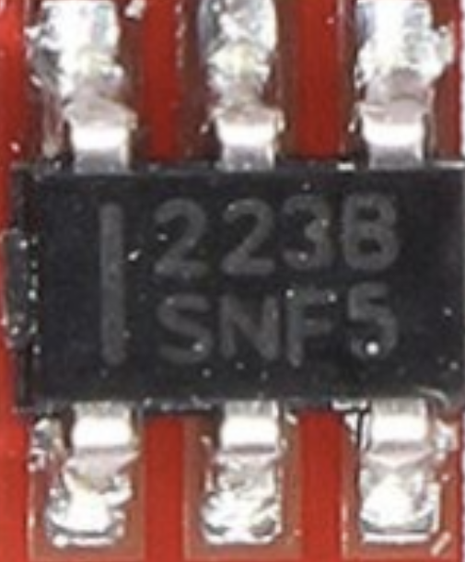
Микросхема TTP223-BA6 SOT23-6
Распайка микросхемы 223 B
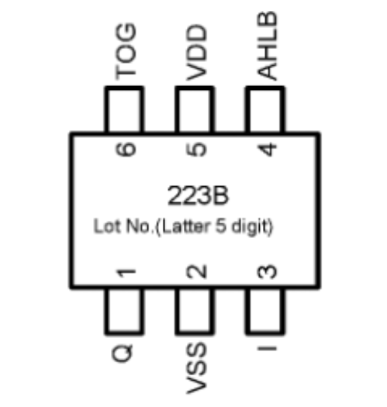
Распайка микросхемы TTP223
Или так на самой микросхеме 223 B
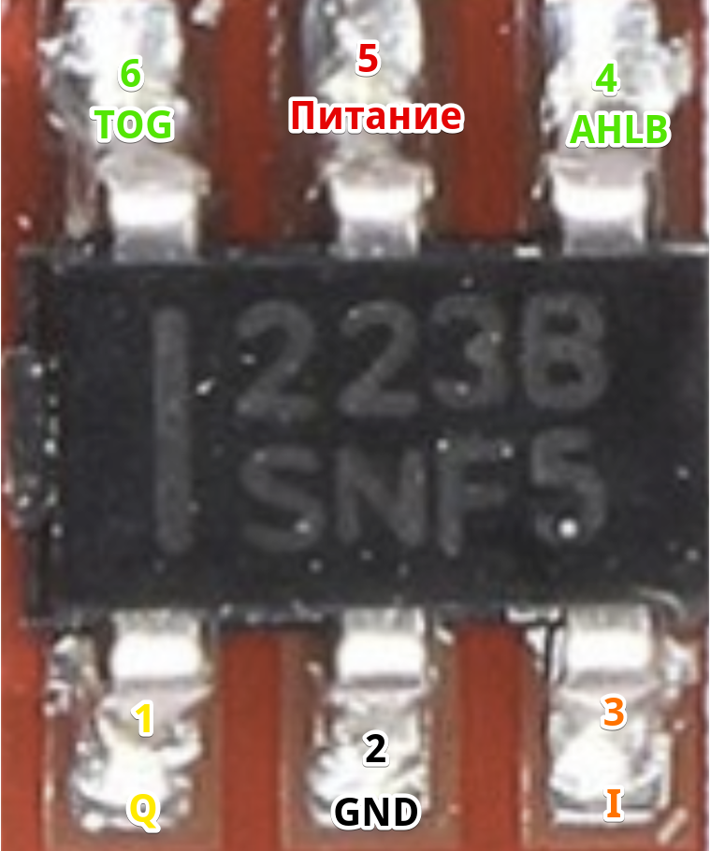
Значение выходов на самой микросхеме 223 B
Распиновка
- 1. Q (I/O) - Выход, сигнал (низкий / высокий уровень)
- 2. GND - Земля
- 3. I - Сенсор (та самая металлизированная площадка)
- 4. AHLB - Перемычка "A" (описание см. ниже)
- 5. VCC Питание
- 6. TOG - Перемычка "B" (описание см. ниже)
Характеристики TTP223
Будут ниже, так как характеристики модуля и микросхемы одинаковые.
Особенности
Микросхема (а значит и модуль) TTP-223 может автокалиброваться. При подаче питания микросхема измеряет емкость на ножке сенсора I/O (Q) и принимает её за 0, это очень удобно так как не нужно ничего настраивать. Автокалибровка, если вход не активен, происходит примерно каждые 4 секунды.
Недостатки
Повышенная чувствительность к ВЧ-помехам и сетевым наводкам.

Модуль TTP223
Вернемся к модулю, его характеристики.
Характеристики
- Напряжение питания постоянного тока, В: 2 – 5.5
- Потребляемый ток (в покое, при VCC= 3 В), мкА: 70
- Потребляемый ток (при срабатывании, при VCC= 3 В), мА: 5
- Потребляемый ток (в покое, при VCC= 5 В), мкА: 130
- Потребляемый ток (при срабатывании, при VCC= 5 В), мА: 16
- Выходной уровень (при VCC= 3 В), В: 2.6 (высокий) / 0 (низкий)
- Выходной уровень (при VCC= 5 В), В: 4 (высокий) / 0 (низкий)
- максимальное время срабатывания (при VCC= 3 В), мС: 220
- Размеры платы, мм: 11*15
Очень хорошо, что работа возможна при напряжении от 2 вольт, а значит модуль будет работать от стандартного напряжения нашей ESP8266

Распиновка (распайка)
На плате все подписано, но еще раз на всякий случай.
- VCC: “+”, питание 2 – 5.5 Вольта
- I/O: выход (высокий / низкий уровень)
- GND: земля
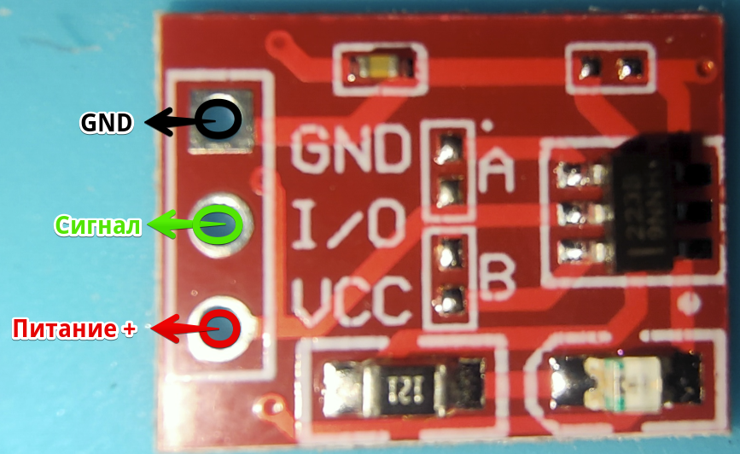
Распиновка
Схема платы, ну почти, конденсатор на 30пФ не распаян, и вместо двух конденсаторов C1, C2 припаян один
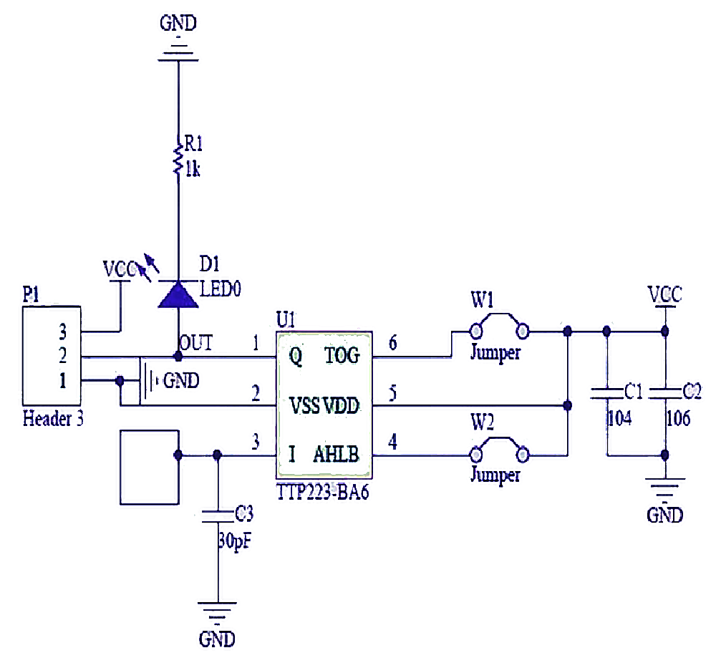
Схема модуля TTP223

Функциональность модуля
Функциональность представлена на снимки внизу
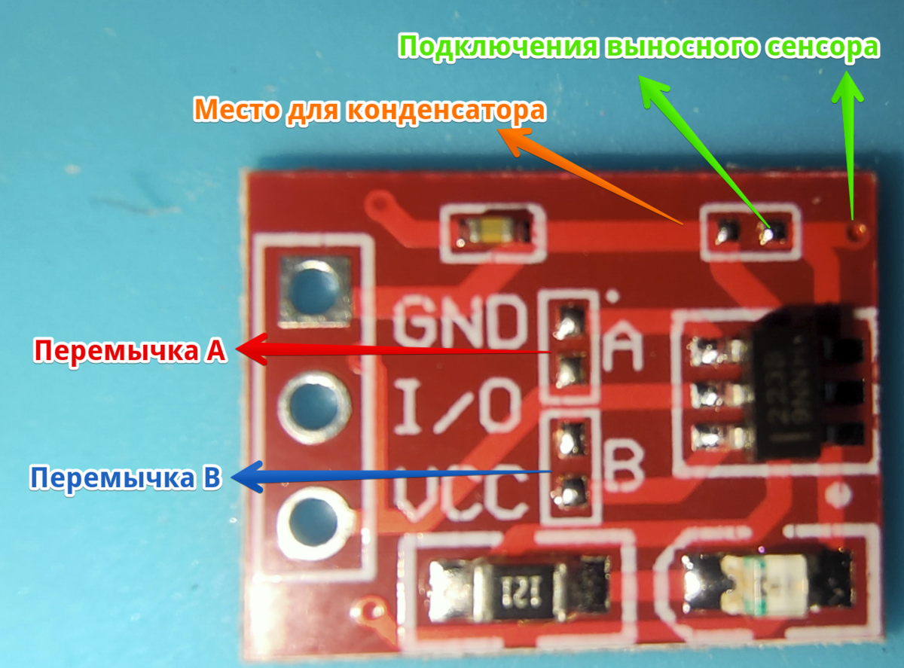
Функциональность

Чувствительность
Зависит от конденсатора и от площади сенсора
- Конденсатор настройки чувствительности можно выбирать в диапазоне от 0 до 50 пФ. Причем, чем больше ёмкость этого конденсатора тем меньше чувствительность. По умолчанию на модуле конденсатор не впаян (ёмкость равна нулю), а чувствительность максимальна.
- Размер чувствительной площадки (чем она больше, тем чувствительность выше). Можно подпаять внешнюю контактную площадку увеличенной площади (место для пайки отмечено на фотографии).

Управление режимами работы через перемычки А, В
Режим кнопки без фиксации (отвечает перемычка "А")
- На время касания на выходе высокий уровень ("1"), по умолчанию
А - нет перемычки
В - нет перемычки
- На время касания на выходе низкий уровень (“0”)
А - есть перемычка
В - нет перемычки
Режим кнопки с фиксацией или тригера (отвечает перемычка "В")
- Режим триггера, состояние выхода после касания низкий уровень (“0”)
А - нет перемычки
В - есть перемычка
- Режим триггера, состояние выхода после касания высокий уровень ("1")
А - есть перемычка
В - есть перемычка
Кнопка способна работать через не токопроводящее препятствие, например через пластмассы, стекло или дерево. Причем пластмасса мажет играть роль "линзы" увеличивая емкость

Аналоги
Аналог данной микросхемы будет модуль на QM301
Пример, QM301 встроенная в кнопку переключателя
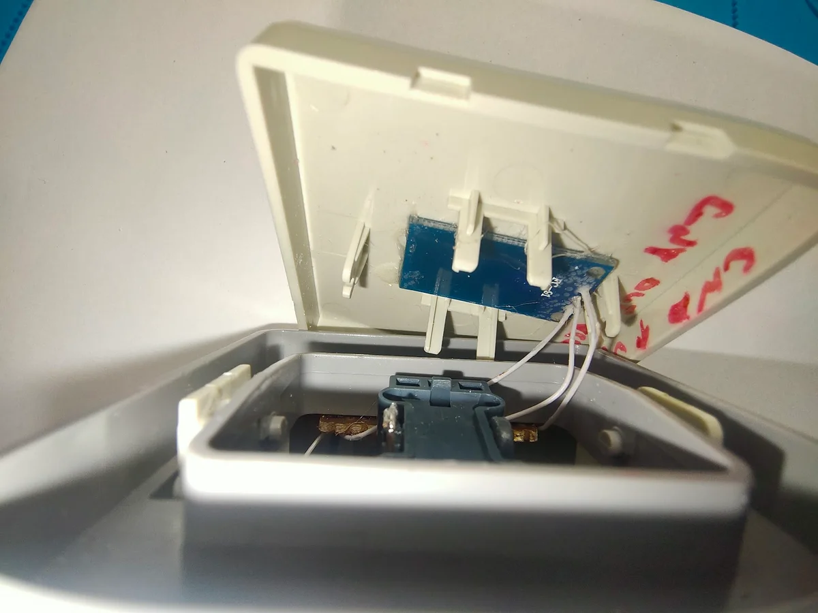
Сенсорный переключатель включения люстры
Но это не полный аналог, она реже встречается и стоит дороже. TTP223-BA6 более функциональна за счет площадок А и В. Если TTP223 это одна кнопка, то:
- TTP224: 4 кнопки;
- TTP226: 8 кнопок;
- TTP229:16 кнопок.
Ну вот на сегодня все, но...
Продолжение как всегда следует...
Подписывайтесь на мой канал TehnoZet-2, там много интересного! Мы только развиваемся! Понравилась статья, хотите продолжения - ставьте лайк, жмите палец вверх!

